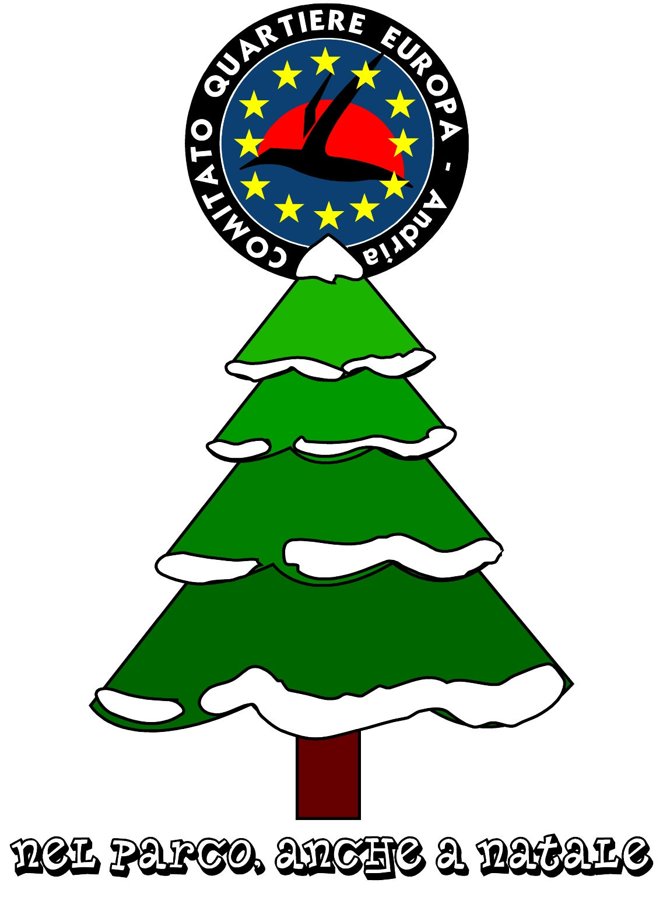

Ai Residenti del Quartiere Europa e
Cittadini tutti

Alle Autorità Istituzionali

Alle Associazioni e Comitati Cittadini

Ai Rappresentanti delle Forze dell’Ordine

Agli Organi di Informazione

Loro Sedi

“GRAN NATALE 2009” NEL QUARTIERE EUROPA, AD ANDRIA.

INIZIATIVA “NEL PARCO, ANCHE A NATALE”

Associazione Comitato Quartiere Europa “in azione” anche a Natale 2009.
Come ogni anno non potevano mancare le iniziative del Comitato Quartiere Europa.
“nel parco, anche a Natale” vuole rappresentare la possibilità di potersi ritrovare anche nell’intero periodo natalizio nel Parco "Giovanni Paolo II", ad Andria in Corso Europa Unita/Corso Italia, nel Quartiere Europa.
Il simbolo del Natale è rappresentato da un grande abete naturale, alto circa 6 metri e del peso complessivo di 5,5 quintali, trasportato proprio nella giornata di oggi 12 dicembre all’interno del parco, grazie all’intervento di un’autogrù alta oltre 20 metri.
L’abete, addobbato ed illuminato, è stato collocato esattamente al centro dell’anfiteatro del Parco ove vi rimarrà fino al 7 gennaio 2010.
Dalle ore 10,30 alle ore 13,00 di domenica 20 dicembre 2009 ci sarà l’esibizione dal vivo di Complesso Bandistico, composto da 30 giovani musicisti che indossano abiti in tema con l'atmosfera natalizia i quali, in forma itinerante, animeranno anche le strade del Quartiere, eseguendo musiche e brani in tema natalizio, seguendo il seguente percorso: Corso Europa Unita (ingresso Chiesa S. Andrea Apostolo), Corso Italia, Via Ospedaletto, Via A. Moro, Via A. Appiani, Via G. Ceruti, Via M. Preti, Corso Francia, Via Inghilterra, Corso Europa Unita (Ingresso Parco Giovanni Paolo II). Sempre nella giornata di domenica 20 dicembre 2009, dalle ore 17,30, sarà organizzato un intero pomeriggio nel Parco, per lo scambio di auguri, con degustazione di panettoni e spumante, il tutto allietato da musiche in tema natalizio. L'iniziativa è realizzata in stretta collaborazione con L'Assessorato alla Cultura del comune di Andria, nell’ambito del “Gran Natale Andriese 2009” e autorizzata dal Settore Ambiente del Comune di Andria in data 11.12.2009 Prot. Gen. 104743.
I Risultati attesi sono quelli di continuare nella riqualificazione sociale del Parco "Giovanni Paolo II" e rafforzare il senso di aggregazione dei residenti del Quartiere Europa ma anche dell'intera città di Andria. Destinatari dell'Iniziativa sono tutti i residenti del Quartiere Europa e tutti i cittadini di Andria. Vi aspettiamo numerosi a questa grande festa non solo del Quartiere ma dell’intera città.
Anche questa volta, con sacrificio ma con altrettanto orgoglio e desiderio di proporci sempre positivamente rispetto al nostro territorio, abbiamo voluto dare un ulteriore segnale tangibile di attaccamento e senso di appartenenza che deve essere lo spirito nuovo della nostra Comunità.
Cogliamo l’occasione per porgere a tutti i nostri sinceri auguri di serene festività e buon 2010.
Cordiali saluti.
Andria, 14 dicembre 2009

Il Coordinatore Il Vice-Presidente
Savino Montaruli Ignazio dE PINTO

L’iniziativa su: http://comitatoquartiereeuropa.libereassociazioni.it/nelParcoancheaNatale.htm
Il Video dell’arrivo dell’Abete su: http://www.youtube.com/watch?v=wKdCyyvmItI

